Волосы человека.
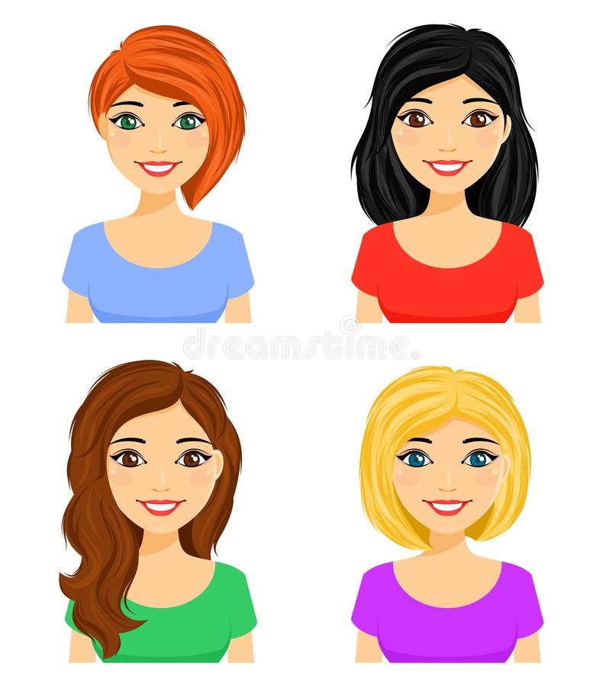
Причина того, что все мы имеем разный цвет волос — это содержание в клетках волос пигмента меланина (от др-греч. melanos — «чёрный»). Он так же отвечает за цвет кожи и глаз. Этот пигмент вырабатывают специализированные клетки кожи. Когда к ним проникает ультрафиолет, они начинают вырабатывать меланин.
Основная функция меланина — это защита от лучей ультрафиолета. Окрашивание в разные цвета — это побочный продукт этой функции.
От чего зависит цвет волос

Меланин бывает двух цветов — чёрно-коричневый и красный. Чёрно-коричневый называется эумеланин. Красный — феомеланин. Именно из-за высокого содержания феомеланина наши губы красные. А вот если его много в волосах, они будут рыжего цвета. Это при условии, что чёрного пигмента мало. А вот если много и того, и другого, тогда волосы насыщенного каштанового цвета. Если много чёрного пигмента, а красного мало, тогда волосы будут чёрногоцвета. Светлый цвет характерен для волос, в которых и того, и другого пигмента мало.

Смешивая в разных пропорциях эти два цвета, как акварельные краски, и получается более 300 разных оттенков.

Учитывая, что основная функция меланина — это защита от ультрафиолета, можно вспомнить цвет волос коренных жителей разных стран. Те люди, чьи предки жили ближе к экватору, обычно имеют тёмные волосы.
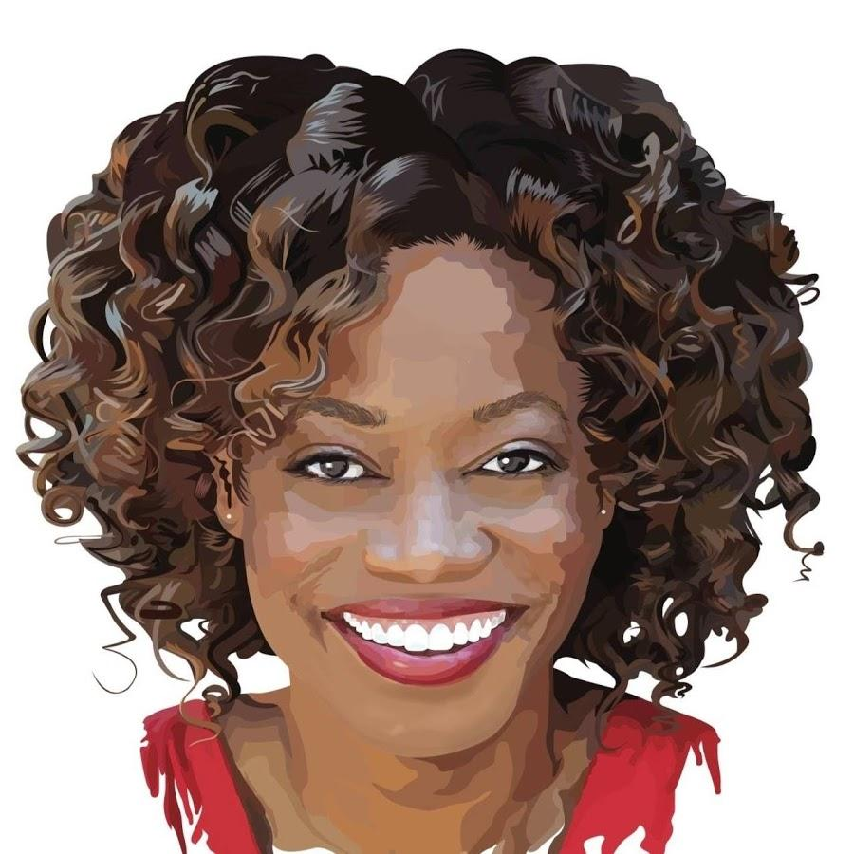
Почему африканцы чернокожие, если тёмное сильнее нагревается

Аналогично и с цветом кожи. Чем больше ультрафиолета, тем больше меланина, и, следовательно, темнее кожа. Больше всего ультрафиолета в Африке, поэтому у коренных африканцев коричневая или чёрная кожа.

Но меланин защищает от ультрафиолета, но не от перегрева. Чёрное тело отражает меньше света, большую его часть поглощает. А вместе со светом поглощает и энергию, которую этот свет переносит. Чем больше поглощено света, тем больше поглощено энергии. И эта энергия повышает температуру тела. Поэтому люди с чёрной кожей поглощают примерно на 30% больше энергии, чем с белой кожей. Поэтому люди с чёрной кожей более интенсивно потеют, чтобы компенсировать перегрев.

Почему волосы теряют цвет

Когда люди стареют, их организм начинает работать хуже. Это касается и меланоцитов. Они начинают вырабатывать меньше меланина, из-за чего цвет волос светлеет, постепенно превращаясь в серый, а затем, и белым.

Как ухаживать за волосами.
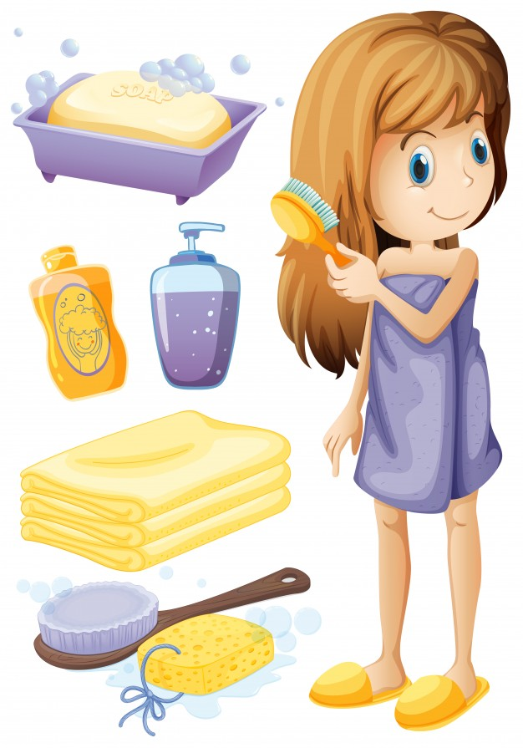
Расчесывать волосы необходимо несколько раз в день. Кроме опрятной прически это обеспечит массаж головы, что очень благоприятно для кровообращения. Зубцы расчески или гребня должны быть тупыми и закругленными, для редких волос они должны быть частыми, для густых — более редкими. Желательно, чтобы эти предметы ухода были индивидуальными. Заплетая косички или стягивая хвост, нужно следить, чтобы они не были слишком тугими.
Мыть голову желательно не чаще одного раз в неделю, чтобы не смывать защитную плёнку с кожи.

